
Ease ERP
Trading模块

概要设计说明书（HLD）
（版本V1.0）
文件编号： | EaseERP-TD-001
密级： | 保密 | 项目编号： | EaseERP-TD-2009-04
拟制： | Bruce | 日期： | 2009-04-18
审核： |  | 日期：
批准： |  | 日期：

修订历史记录
版本 | 日期 | AMD | 修订者 | 说明
V1.0 | 2009-04-18 | A | Bruce | 创建文档
注：A-添加 M-修改 D-删除

目 录
目 录 3
1. 概述 4
2. 用例图 4
3. 依赖关系 4
4. 功能点 4

概述
ERP的贸易系统。

用例图
下图描述了各种用户的职能关系：
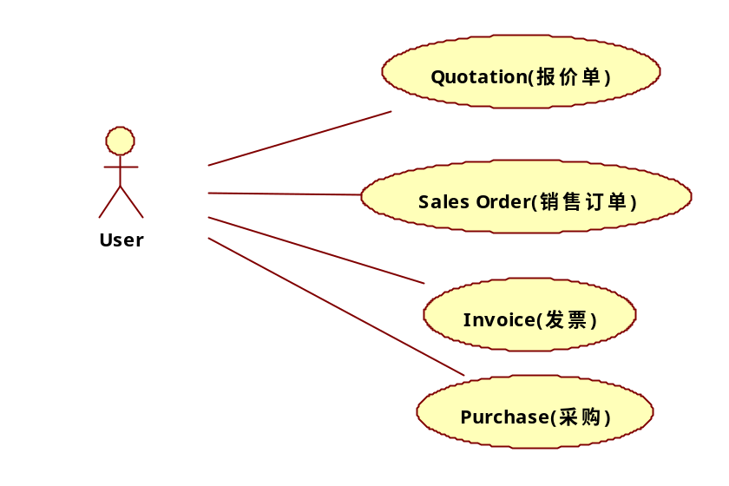
注：目前只列出了贸易的少数功能

依赖关系
（无）

功能点

序号 | 功能点 | 优先级 | 权限 | 简述
1 | 报价单 | 中 |  | 提供价位给客户（注：系统可以根据报价单生成销售订单）
2 | 销售订单 | 高 |  | 记录客户的订单信息
3 | 发票 | 高 |  | 根据订单开具发票
4 | 采购 | 中 |  | 根据订单进行生成采购单（注：可多张订单生产一张采购单）
5 |  | 中
6 |  | 低

